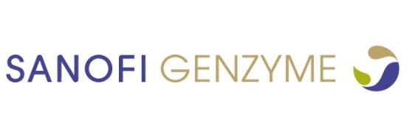
Uitnodiging
Regionale Bijeenkomst - Constitutioneel Eczeem en Psoriasis
16 april 2020 | Van der Valk Hotel Eindhoven

Geachte collega,
Graag nodig ik u uit voor een regionale bijeenkomst over constitutioneel eczeem en psoriasis.
Beide ziektebeelden krijgen veel aandacht door de ontwikkelingen die gaande zijn. Het is mij daarom een genoegen om twee experts uit de expertise centra voor eczeem en psoriasis aan het woord te laten over de laatste stand van zaken en hun eigen ervaringen.
Tijdens de presentaties zal er genoeg ruimte zijn om uw vragen te beantwoorden en om ervaringen met elkaar te delen.

Het programma:
18:15 uur Ontvangst met warm buffet
19:00 uur Opening bijeenkomst Wouter Touwslager, dermatoloog (Catharina, MUMC)
en moderator van de avond
19:05 uur Update over atopisch eczeem Marjolein de Bruin – Weller, dermatoloog (UMCU)
20:00 uur Pauze
20:15 uur Update over psoriasis Elke de Jong, dermatoloog (RadboudUMC)
21:15 uur Afsluiting bijeenkomst Wouter Touwslager, dermatoloog (Catharina, MUMC)

Locatie:
Van der Valk Hotel, Aalsterweg 322, Eindhoven

Accreditatie:
Accreditatie is aangevraagd bij de NVDV, de NAPA en de V&VN (Verpleegkundig Specialisten Register).

Kosten:
Deze bijeenkomst wordt u kosteloos aangeboden.
Dit is mogelijk door de ondersteuning van Sanofi Genzyme.

Aanmelding:
Aanmelden voor deze bijeenkomst kunt u doen per email bij Simone Kamphuis, Sanofi Genzyme: Simone.Kamphuis@sanofi.com.

Ik hoop u op 16 april te mogen begroeten op deze bijeenkomst.

Met vriendelijke groet,
Wouter Touwslager

